Allgemeiner Teil
Titel der Übung: Einführungsübung
Übungsnummer: 0
Übungsplatz: 8
Datum der Übung: 11.09.2003
Klasse: 3 BHELI
Schriftführer: Andreas Hagmann
Übungsteilnehmer: Sebastian Glaßner
Andreas Hagmann
Michael Kitzler
Bernhard Weiß

Inhaltsverzeichnis
Allgemeiner Teil 1
Inhaltsverzeichnis 1
1. Einführung in das Labor 2
1. Einführung in das Labor 2
1.1. Führung durch das Labor 2
1.1.1. Maschinenlabor 2
1.1.2. Regelungstechniklabor 3
1.1.3. Grundlagenlabor 3
2. Widerstandsmessung einer Glühbirne 3
2.1. Widerstandsmessung mit einem Ohmmeter 3
2.1.1 Messschaltung 3
2.2. Widerstandsmessung durch U-I-Messung 3
2.2.1. Messschaltung 4
2.2.2. Messtabelle 4
2.2.3. Diagramme 5
2.2.3. Erkenntnis 6

1. Einführung in das Labor

1.1. Führung durch das Labor

1.1.1. Maschinenlabor
Erklärung der Wandtafel durch den Übungsleiter: An der Wandtafel befinden sich Ein/Aus – Schalter und Überwachungsanzeigen für alle Abnahmeeinheiten im Labor. Die Wandtafel darf nur von einem Lehrer bedient werden!

Erklärung der Inventarnummern: Alle Geräte im Labor sind mit einer Inventarnummer eindeutig gekennzeichnet. Die Inventarnummer besteht aus einer Gerätekennzeichnung und einer Platznummer.

Zum Beispiel:

P 26 VFA / GK 05 – 1

P Prüfgerät
26 Laufende Nummer
VFA Art des Geräts (Voltmeter, Amperemeter,…)
G Grundlagenlabor
05 5. Schrank
1 1. Reihe

Erklärung der Abnahmeeinheiten:

Skizze:
5
2
3
4
6
7

1

1 Drehstromnetz (3x400V/230V)
2 Steckdosenfeld
3 Gleichspannung (2x110V)
4 Stelltransformator (AC oder DC 0-250 V)
5 frei
6 Datensteckdose für Digitalspeicheroszilloskope, Netzwerkanschluss
7 Not-Aus-Taster

Als Hauptschalter der Abnahmeeinheit wird der Leitungsschutzschalter verwendet.
Bevor man einen Schalter betätigt warnt man seine Mitschüler („Achtung ich schalte ein!“).

1.1.2. Regelungstechniklabor
Erklärung der Not-Aus-Taster: Es befinden sich an jeder Abnahmeeinheit und an jeder Wandtafel Not-Aus-Taster. Wenn ein Not-Aus-Taster gedrückt wird rastet er ein und muss vor dem erneuten Einschalten wieder gelöst werden. Durch Druck auf den Not-Aus-Taster werden nur die Abnahmeeinheiten ausgeschaltet. Die Steckdosen in den Wänden werden weiterhin mit Spannung versorgt.

1.1.3. Grundlagenlabor
Im Grundlagenlabor zeigte uns der Übungsleiter die Kästen in denen sich die Messgeräte und andere für Laborübungen benötigte Artikel befinden.

2. Widerstandsmessung einer Glühbirne

2.1. Widerstandsmessung mit einem Ohmmeter
Messobjekt: Glühbirne 100W/230V

2.1.1 Messschaltung

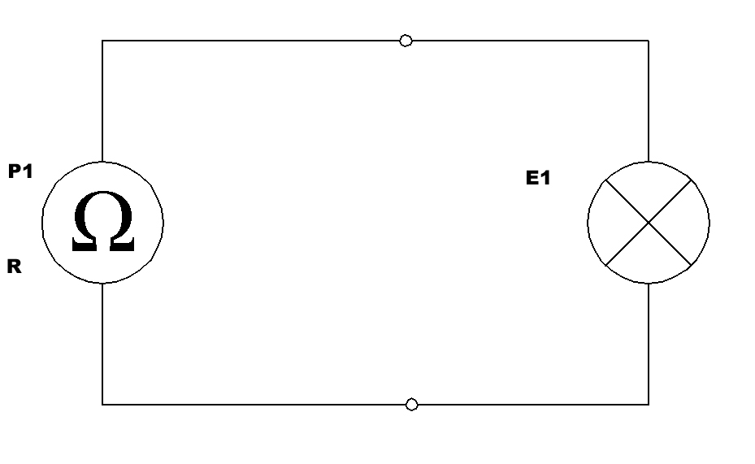

Messbereich: Auto
Messergebnis: R=37,5Ω

2.2. Widerstandsmessung durch U-I-Messung
R_{iV}...Innenwiderstand des Voltmeters
R…zu messender Widerstand

R_{iV} >> R → Spannungsrichtig

2.2.1. Messschaltung

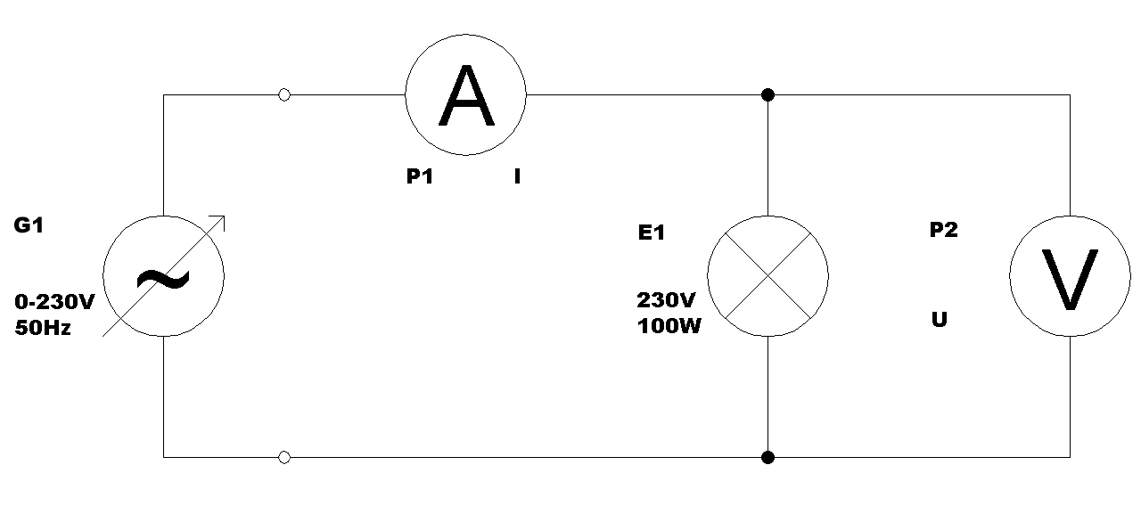

2.2.2. Messtabelle

Verwendete Formeln:

2.2.3. Diagramme
Strom durch die Glühbirne in Abhängigkeit der Spannung:

Widerstand der Glühbirne in Abhängigkeit der Spannung
Leistung der Glühbirne in Abhängigkeit der Spannung

2.2.3. Erkenntnis
Das Widerstandsverhalten einer Glühbirne ist nicht linear und entspricht einem Kaltleiter.

